# Electricidad. Nombre de los componentes.

1. ¿A qué componente corresponde el símbolo de la figura?

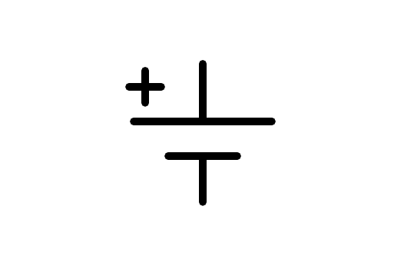

a) Motor

b) Pila

c) Generador de corriente alterna

d) Toma de tierra

1. ¿A qué componente corresponde el símbolo de la figura?

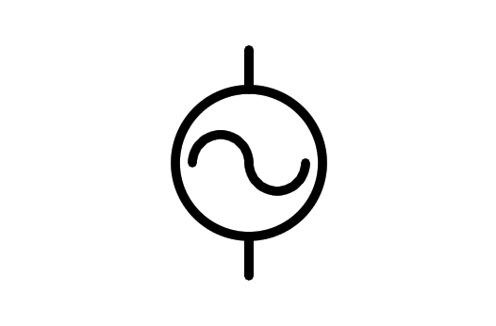

a) Batería o pila

b) Motor eléctrico

c) Generador de corriente alterna

d) Bombilla

1. ¿A qué componente corresponde el símbolo de la figura?

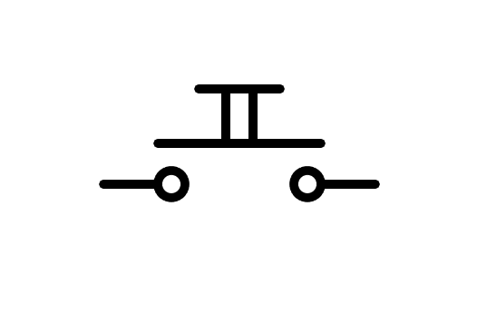

a) Pulsador n.a.

b) Conmutador n.a.

c) Pila

d) Interruptor n.a.

1. ¿A qué componente corresponde el símbolo de la figura?

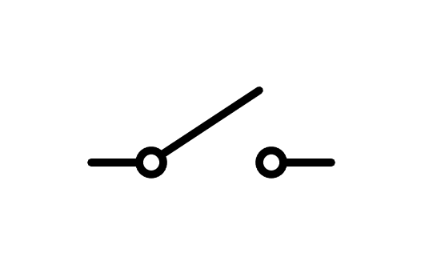

a) Interruptor

b) Pulsador

c) Botón

d) Conmutador

1. ¿A qué componente corresponde el símbolo de la figura?

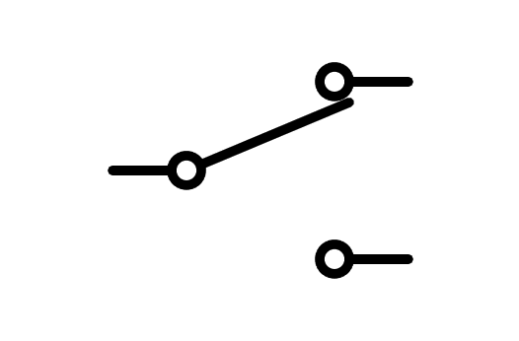

a) Fusible

b) Pulsador

c) Conmutador

d) Interruptor

1. ¿A qué componente corresponde el símbolo de la figura?

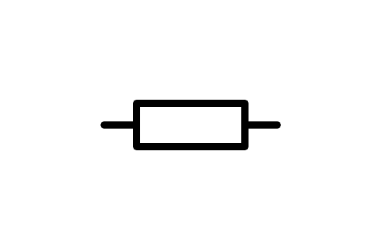

a) Bombilla

b) Interruptor

c) Resistencia

d) Pila

1. ¿A qué componente corresponde el símbolo de la figura?

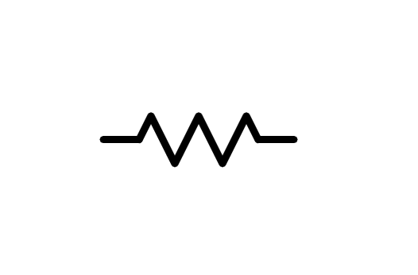

a) Resistencia

b) Interruptor

c) Pila

d) Bombilla

1. ¿A qué componente corresponde el símbolo de la figura?

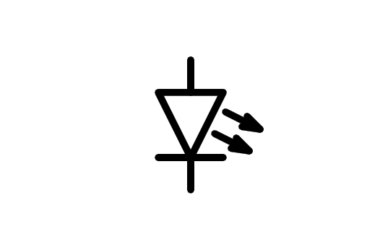

a) Diodo LED

b) Bombilla

c) Altavoz

d) Motor

1. ¿A qué componente corresponde el símbolo de la figura?

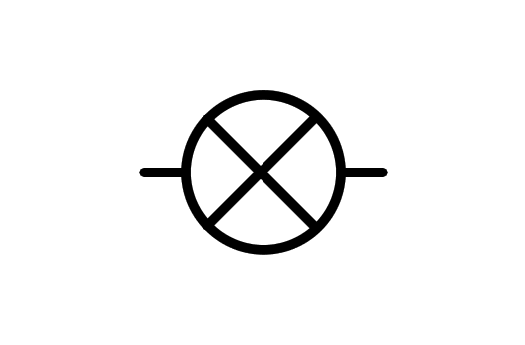

a) Componente X

b) Motor

c) Diodo LED

d) Bombilla

1. ¿A qué componente corresponde el símbolo de la figura?

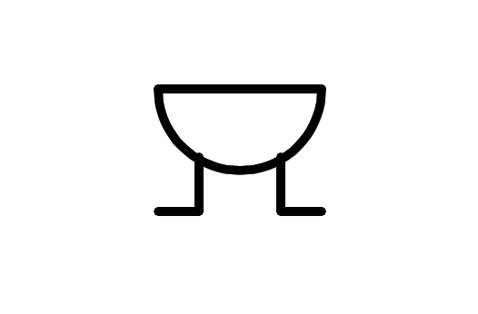

a) Zumbador

b) Altavoz

c) Motor

d) Generador Alterna

1. ¿A qué componente corresponde el símbolo de la figura?

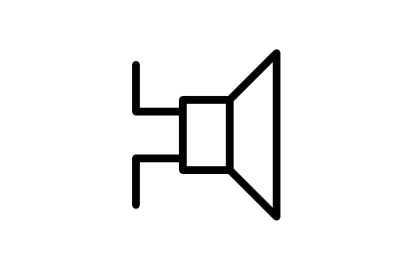

a) Generador de continua

b) Generador alterna

c) Altavoz

d) Zumbador

1. ¿A qué componente corresponde el símbolo de la figura?

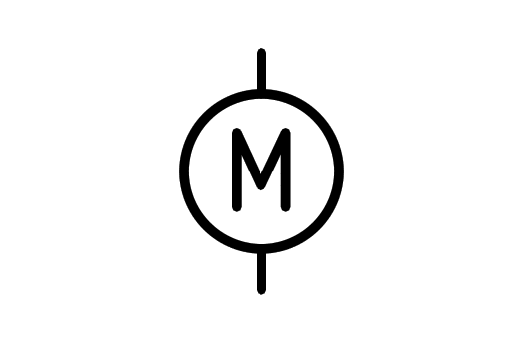

a) Zumbador

b) Bombilla

c) Vatímetro

d) Motor

1. ¿A qué componente corresponde el símbolo de la figura?

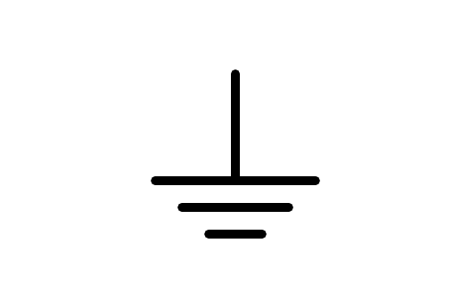

a) Pila

b) Receptor

c) Antena

d) Tierra

1. ¿A qué componente corresponde el símbolo de la figura?

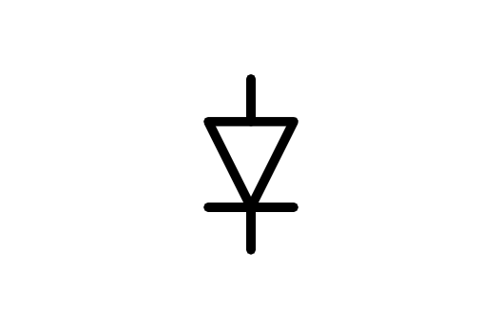

a) Diodo LED

b) Diodo

c) Pila

d) Transistor

1. ¿A qué componente corresponde el símbolo de la figura?

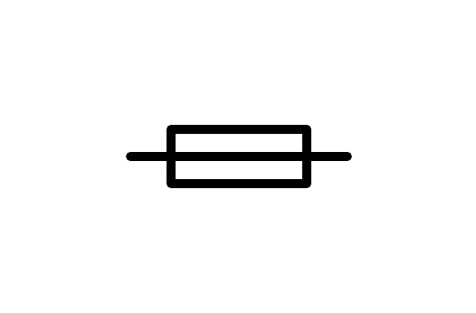

a) Fusible

b) Generador

c) Resistencia

d) Relé

1. ¿A qué componente corresponde el símbolo de la figura?

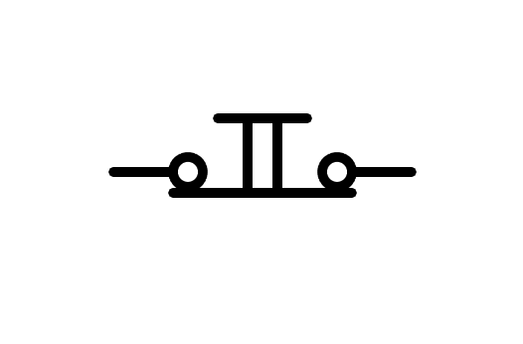

a) Interruptor n.c.

b) Distribuidor

c) Pila

d) Pulsador n.c.

1. ¿A qué componente corresponde el símbolo de la figura?

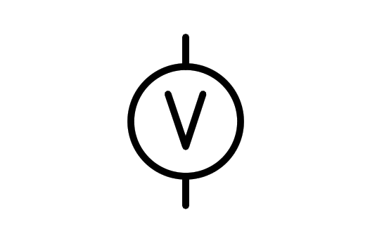

a) Bombilla

b) Voltímetro

c) Generador de tensión

d) Pila

1. ¿A qué componente corresponde el símbolo de la figura?

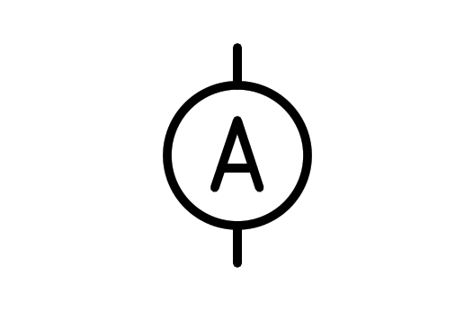

a) Pila

b) Aluminio

c) Amperímetro

d) Generador de corriente

1. ¿A qué componente corresponde el símbolo de la figura?

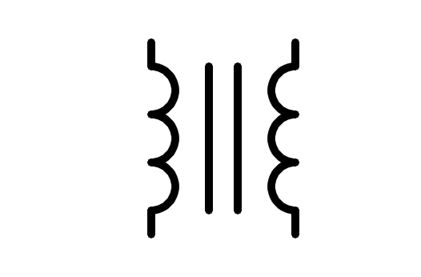

a) Transistor

b) Doble conductor

c) Bobina

d) Transformador

1. ¿A qué componente corresponde el símbolo de la figura?

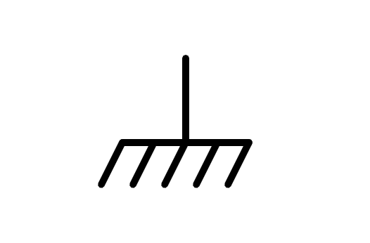

a) Cepillo

b) Plano de masa

c) Tierra

d) Pila

1. ¿A qué componente corresponde el símbolo de la figura?

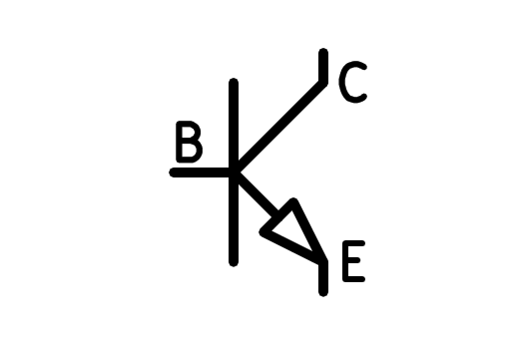

a) Transistor NPN

b) Transformador NPN

c) Transformador PNP

d) Transistor PNP

1. ¿A qué componente corresponde el símbolo de la figura?

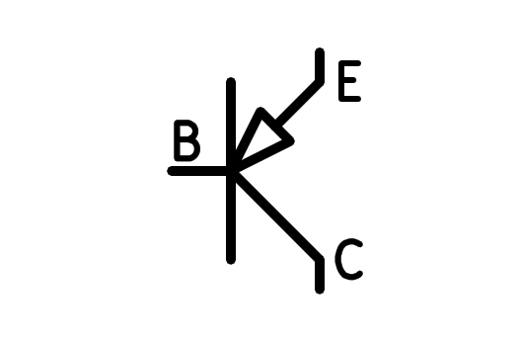

a) Transistor NPN

b) Transistor PNP

c) Transformador NPN

d) Transformador PNP

1. ¿A qué componente corresponde el símbolo de la figura?

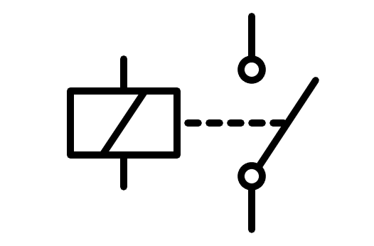

a) Pulsador doble

b) Bobina

c) Interruptor doble

d) Relé

1. ¿A qué componente corresponde el símbolo de la figura?

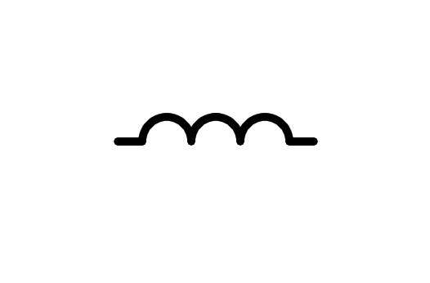

a) Nudillos

b) Pulsador redondo

c) Cable

d) Bobina

1. ¿A qué componente corresponde el símbolo de la figura?

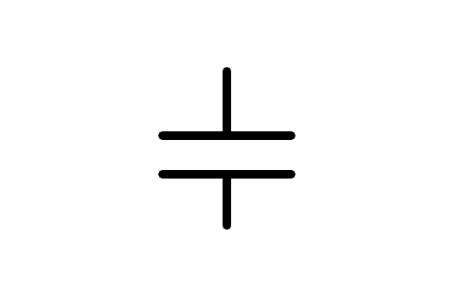

a) Pila pequeña

b) Pila

c) Condensador

d) Congregador

1. ¿A qué componente corresponde el símbolo de la figura?

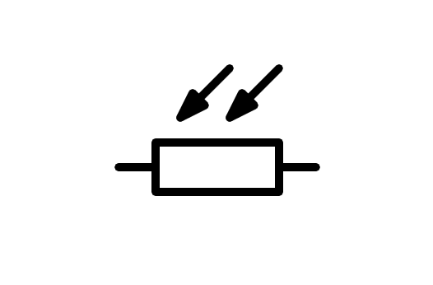

a) Resistencia

b) Resistencia variable

c) Resistencia NTC

d) Resistencia LDR

1. ¿A qué componente corresponde el símbolo de la figura?

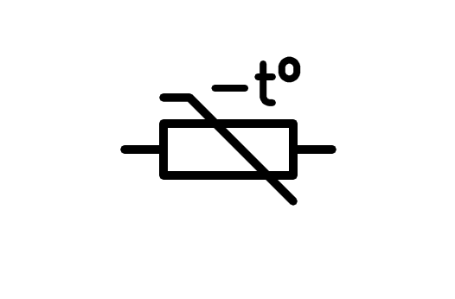

a) Resistencia LDR

b) Resistencia variable

c) Resistencia NTC

d) Resistencia

1. ¿A qué componente corresponde el símbolo de la figura?

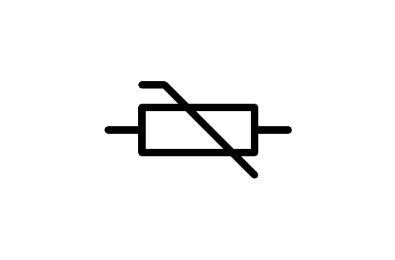

a) Resistencia variable

b) Resistencia NTC

c) Resistencia

d) Resistencia LDR

1. ¿A qué componente corresponde el símbolo de la figura?

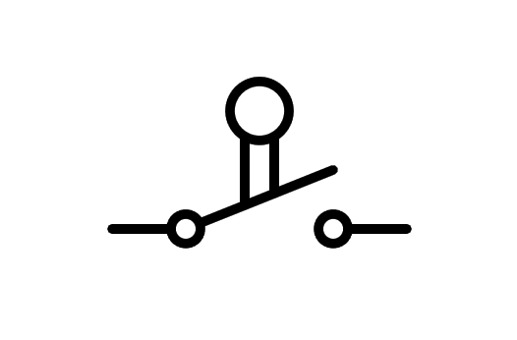

a) Interruptor

b) Pulsador

c) Final de carrera

d) Pulsador n.a.

1. ¿A qué componente corresponde el símbolo de la figura?

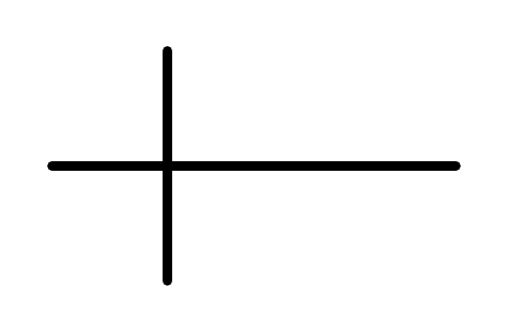

a) Cables cruzados conectados

b) Cruz

c) Cables cruzados sin conectar

d) Cables conectados

1. ¿A qué componente corresponde el símbolo de la figura?

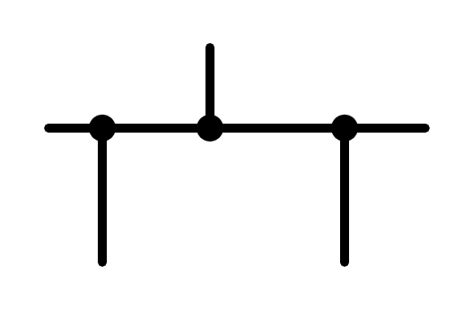

a) Cables sin conectar

b) Cables conectados

c) Plano de masa

d) Cables conectados y sin conectar

1. ¿A qué componente corresponde el símbolo de la figura?

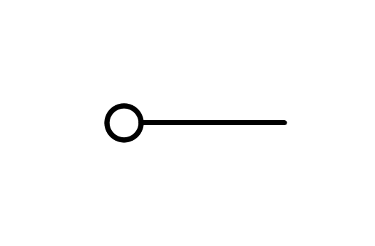

a) Cuadradillo

b) Conector

c) Tierra

d) Plano de masa

1. ¿A qué componente corresponde el símbolo de la figura?

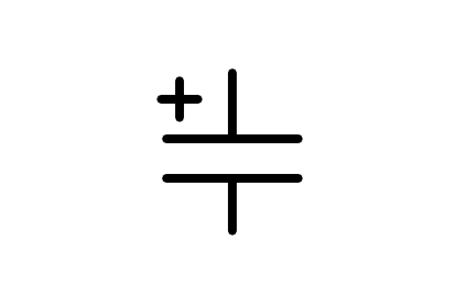

a) Pila pequeña

b) Pila

c) Condensador sin polarizar

d) Condensador polarizado

1. ¿A qué componente corresponde el símbolo de la figura?

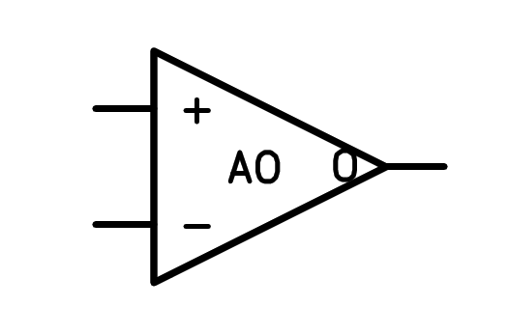

a) Amplificador triangular

b) Sumador restador integrado

c) Amplificador operacional

d) Triángulo de potencia